|  |
| --- |
| SRS  LOGROLLING |
| Alberto Almagro  Rubén Gómez  Juan Carlos Llamas  Jaime Martínez  Santiago Mourenza  Pedro Palacios  Adrián Sanjuán  Pablo Torre |





Índice

1. Introducción 3

1.1 Propósito del plan 3

1.2 Definiciones 4

1.3 Organización del documento 4

2. Descripción general 5

2.1 Perspectiva del producto 5

2.2 Funciones del producto 6

**2.1.1** **Usuarios** 6

**2.1.2** **Favores** 7

**2.1.3** **Premios y compras** 7

**2.1.4** **Buscador y geolocalizador** 8

2.2 Características del usuario 8

2.3 Restricciones 9

**2.3.1** **Restricciones legales** 9

**2.3.2** **Restricciones técnicas** 9

**2.3.3** **Restricciones de proyecto** 9

2.4 Supuestos y dependencias 10

2.5 Requisitos futuros 10

2.6 Lista de cambios 11

3. Requisitos específicos 12

3.1 Interfaces externas 12

**3.1.1** **Interfaces de usuario** 12

**3.1.2** **Interfaces de hardware** 25

**3.1.3** **Interfaces de software** 25

**3.1.4** **Interfaces de comunicación** 26

3.2 Requisitos funcionales 26

**3.2.1** **Clases** 26

**3.2.2** **Casos de uso y diagramas de actividad** 27

**3.2.3 Diagramas de Secuencia** 32

3.1 Requisitos de rendimiento 36

3.2 Requisitos lógicos de la base de datos 37

3.3 Restricciones de diseño 37

3.4 Atributos del sistema software 38

4. Revisiones 39

# Introducción

*Nuestra aplicación pretende darle al tiempo el valor que se merece. Haremos esto a través de los grollies, término importantísimo a lo largo del proyecto que hace referencia a la moneda virtual que hemos creado. Este documento está enfocado a los aspectos más técnicos del proyecto.*

## Propósito del plan

El principal objetivo de nuestra aplicación es que nuestros usuarios decidan en qué quieren **gastar su tiempo** ya que, como bien es sabido, **“el tiempo es oro”.** Logrolling es una aplicación de **intercambio de favores** en la que un usuario puede pedir y realizar favores.

Si el usuario quiere realizar un favor, la aplicación le proporcionará una lista ordenada por filtros a elección del usuario. Si lo que quiere el usuario es pedir un favor, este podrá subirlo a la lista de favores. De esa manera, las personas podrán ayudarse mutuamente en la medida del tiempo que tenga cada uno. La aplicación también incluye un sistema de geolocalización para buscar la mejor ruta desde la posición actual hasta el destino del pedido.

La aplicación utilizará una **moneda virtual**, denominada **grollies**, que irán aumentando y disminuyendo a través de varios factores. Para pedir un favor se **reducirá** el número de grollies del usuario y cuando se realiza un favor satisfactoriamente se **aumentará** en función de la recompensa ofrecida por el que pidió el favor. Además, estos grollies se podrán **intercambiar** por distintos **premios** dentro de la aplicación.

## Definiciones

|  |  |
| --- | --- |
| USUARIO | Cualquier individuo que utilice la aplicación. Existe Un único tipo de usuario, el usuario común. El usuario común puede ser demandante o realizador. |
| GROLLIES | Es la moneda virtual que utiliza la aplicación. Se ganarán realizando favores y se podrán cambiar por regalos. |

## Organización del documento

El documento ofrece en primer lugar una breve introducción a Logrolling, sus objetivos y a qué público está destinada. También explicamos las **restricciones del desarrollo** de la aplicación y los **requisitos del futuro**.

Después de esta breve introducción, se desarrollan los **requerimientos técnicos** del software de la aplicación. Aquí se concreta el diseño y la funcionalidad de las **interfaces** de usuario y se aclara la necesidad de software externo.

Por último, definimos la funcionalidad del software a través de **casos de uso y clases**. En esta sección podremos ver el diagrama de casos de uso de la aplicación y la especificación de cada caso en particular. Además, incluimos también unos cuantos **diagramas de actividad** de los casos de uso más importantes. También plasmamos la estructura del software en los diagramas de clases.

# Descripción general

*Nuestra aplicación permite intercambiar favores entre los distintos usuarios a través de nuestra moneda virtual, los grollies. Además, tiene todas las funcionalidades que se pueden esperar de una aplicación moderna y actual.*

## Perspectiva del producto

*Con esta aplicación solucionaremos el problema de falta de tiempo mediante un sistema de intercambio de favores a través de nuestra moneda, los grollies.*

Nuestra aplicación Logrolling pretende **solucionar** una buena parte de los problemas cotidianos de la gran mayoría de la gente, en especial, aquellos relativos a la **falta de tiempo** para realizar determinadas tareas.

Mediante un sistema de **intercambio de favores** pretendemos estrechar lazos entre los miembros de una comunidad y recompensar a aquellas personas que se presten a ayudar a los demás. Nuestros usuarios podrán demandar o realizar favores a cambio de nuestra moneda de pago, los **grollies,** y obtener recompensas en forma de premios una vez alcanzada una determinada cantidad de los mismos.

## Funciones del producto

Nuestra aplicación se divide en **4 subsistemas** principales, a saber, Usuario, Favores, Premios y compras, y Buscador y geolocalizador.

Subsistema Favores

Subsistema Usuarios

Subsistema Premios y compras

Subsistema Buscador y geolocalizador

### **Usuarios**

*Los usuarios son personas registradas en el sistema que intercambian favores a través de la app*

Los **usuarios** pueden realizar un abanico de acciones que facilitar la tarea de intercambio de favores, el principal objetivo de la aplicación



Usuarios

Las principales acciones a realizar por el usuario son:

|  |  |
| --- | --- |
| Función | Descripción |
| Registro | En un primer instante se le dará la opción al usuario de registrarse en la aplicación. |
| Log-in y log-out | El usuario podrá iniciar y cerrar sesión cuando quiera (aunque esta se mantendrá abierta por defecto). |
| Cambiar Foto de perfil | El usuario pude modificar su foto de perfil. |
| Cambiar contraseña | El usuario podrá cambiar su contraseña o solicitar que le sea recordada. |
| Conectarse con Facebook | El usuario podrá conectar su cuenta en la app con su cuenta de Facebook. |

### **Favores**

Los usuarios pueden demandar o realizar favores según sus necesidades o disponibilidad. Sus funciones son:

|  |  |
| --- | --- |
| Función | Descripción |
| Realizar favor | Un usuario puede marcar un favor como realizado para que el realizador obtenga su recompensa en grollies. |
| Atribuirse favor | Un usuario que quiera realizar un favor ya ofrecido podrá reservarlo para llevarlo a cabo. |
| Chat | Los usuarios se podrán comunicar a través de un chat privado para concretar detalles del favor a realizar y la forma. |

### **Premios y compras**

Los usuarios pueden adquirir paquetes de moneda virtual o intercambiarlos por premios según las siguientes funciones:

|  |  |
| --- | --- |
| Función | Descripción |
| Compra de grollies | Los usuarios podrán ingresar dinero en la aplicación para recibir grollies a cambio. |
| Intercambiar grollies por premios | Si el usuario tiene suficientes grollies podrá intercambiarlos por selectos premios. |

### **Buscador y geolocalizador**

Los usuarios podrán filtrar la búsqueda de favores de dos maneras:

|  |  |
| --- | --- |
| Función | Descripción |
| Buscar favores por recompensa | Un usuario puede buscar favores por una recompensa mínima. |
| Buscar favores cerca | Un usuario puede buscar favores filtrando según la distancia a su localización. |
| Buscar favores por fecha límite | Un usuario puede filtrar favores según la fecha límite que el demandante haya seleccionado. |

## Características del usuario

*La aplicación está orientada a un público general y tendrá una interfaz intuitiva*

Nuestro proyecto está orientado a la obtención de diferentes recompensas por la realización de distintos favores publicados por otros usuarios. Por ello la aplicación está destinada a un **público general**, en especial aquellas personas que puedan ofrecer parte de su tiempo para ayudar a otras personas, y a aquellas que necesitadas de tiempo por el exceso de actividades en su día a día.

En un primer momento pude ser muy beneficioso desarrollarla en un **ámbito universitario** donde abundan ambos tipos de usuarios prototípicos.

El manejo de la aplicación requerirá **nociones básicas** de uso de dispositivos electrónicos, pero, además, se desarrollará usando interfaces sencillas que no sean ningún obstáculo para cualquier tipo de colectivo no acostumbrado al uso de la tecnología.

## Restricciones

*Contamos con restricciones de tipo legal, técnicas y de proyecto*

### **Restricciones legales**

Tras una consulta de carácter jurídico, supimos que es ilegal desarrollar una aplicación que acepte pagos a cambio de una moneda virtual con la intención de posteriormente retirar esta moneda virtual como dinero real. Es por ello por lo que ofrecemos la posibilidad de reembolsar el dinero invertido mediante **premios y regalos**.

### **Restricciones técnicas**

* Nuestra aplicación está destinada a usuarios **Android**, aunque no descartamos una versión iOS y otra de escritorio para el futuro.
* La aplicación debe estar programada en **Java**
* La **base de datos** debe soportar el acceso de una cantidad considerable de dispositivos que accedan a la aplicación de manera simultánea.

### **Restricciones de proyecto**

Nuestra aplicación deberá ser accesible para cualquier persona por lo que debe tener una **interfaz intuitiva**.

## Supuestos y dependencias

*Se lanzará para Android y el usuario deberá tener conexión a Internet para usar la aplicación*

Algunos factores que pueden afectar los requerimientos del sistema son entre otros: agregar nuevas funcionalidades a las ya existentes o la utilización de un lenguaje de programación distinto a Java para la realización de los futuros requerimientos.

El usuario deberá tener un dispositivo con sistema operativo de **Android Lollipop 5.0** o posterior con los **servicios de Google**. También se va a necesitar conexión con internet y que el usuario tenga instalada una versión suficientemente actualizada de Google Maps.

## Requisitos futuros

*En un futuro exploraremos el lanzamiento de la app a otros sistemas operativos*

En un futuro se nos podría demandar la ampliación de las funcionalidades de la aplicación, pero más a corto plazo sería preferible centrarse en poder lanzar la aplicación para **otros sistemas operativos**.

## Lista de cambios

Con motivo de reflejar de una manera fiel el proyecto que se va a llevar a cabo definitivamente, se han introducido algunos **cambios en la documentación** de la aplicación.

Por un lado se han llevado cambios conceptuales de la aplicación (tipos de usuarios, tipos de favores) los cuales se reflejan a lo largo de la documentación principalmente en la eliminación de referencias a administradores y usuario empresa. Por otro lado se han hecho cambios de las funcionalidades de la aplicación y su interfaz gráfica, razón por la cual se ven principalmente plasmados en la sección 3 de este documento.

La siguiente tabla recoge los cambios más importantes y significativos para el seguimiento del proyecto:

|  |  |  |
| --- | --- | --- |
| Ámbito del cambio Cambio | |  |
| Usuarios | - Administrador eliminado y sus funciones asociadas: banear, etc.  - Solo hay un tipo de usuario: persona (se elimina empresa) | |
| Favores | - Eliminado el tipo de favor: favor múltiple.  - Eliminada la opción de negociar grollies. | |
| Aplicación | - Eliminadas las opciones cambiar email, cambiar idioma, conectarse a Facebook.  - Registro sin leer normas de uso.  - Email quitado.  - Favores a realizar incluidos (pantalla mis favores).  - Filtro de tiempo eliminado (pantalla favores).  - “Lugar de realización” sustituido por “Lugar de entrega” (pantallas de favores).  - Una única foto por favor (pantallas de favores).  - Doble-tick de confirmación y fecha eliminados en mensajes (pantalla de mensajes/chat).  - Eliminados emoticonos, mensajes de audio y adjuntar fotos (pantallas de chat)  - Pantalla de configuración reducida (se mantienen cerrar sesión y modificar perfil).  - Al pulsar en regalo pregunta por dirección (pantalla tienda/regalos). | |

# Requisitos específicos

## Interfaces externas

*En esta sección se detallan, documentan y muestran las pantallas que formarán parte de la aplicación.*

### **Interfaces de usuario**

Solo se **documentarán pantallas** relacionadas con los usuarios comunes, siendo las pantallas para las empresas prácticamente idénticas con algunos matices no relevantes. Además, no estarán incluidas todas las pantallas, sino simplemente las más importantes para el comportamiento usual de la aplicación. En el [Anexo2](Anexo2/Interfaces) se puede ver una versión no terminada del prototipo junto a las imágenes de las pantallas.

|  |
| --- |
| Pantalla de Carga |
| Descripción: |
| Pantalla de carga inicial en la que la aplicación se intenta conectar con el servidor. |
| Precondiciones: |
| El usuario ha abierto la aplicación. |
| Postcondiciones: |
| Éxito: El usuario es dirigido a la pantalla de inicio de sesión.  Fallo: Se muestra un mensaje de error y un botón para reintentar establecer la comunicación con el servidor. |
| Acciones a realizar: |
| Ninguna |

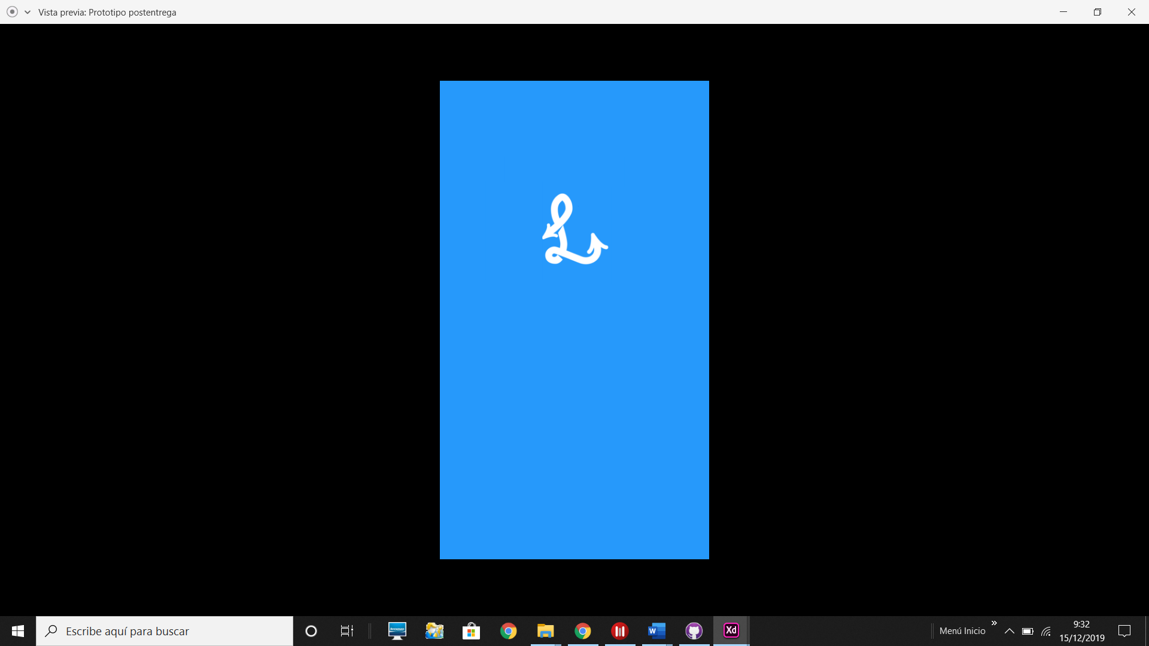

|  |
| --- |
| Pantalla de inicio de sesión |
| Descripción: |
| Pantalla de en la que el usuario ha de identificarse para poder acceder a todas las funcionalidades. |
| Precondiciones: |
| La aplicación se ha conectado con el servidor y ha detectado que no hay ningún usuario identificado. |
| Postcondiciones: |
| Éxito: El usuario es dirigido a la pantalla principal o a la pantalla de registro.  Fallo: Se muestra un mensaje de error y se permanece en esta pantalla. |
| Acciones a realizar: |
| 1: El usuario introduce los datos con los que se registró anteriormente.  2: El usuario accede a la pantalla de registro mediante el botón “Registrarse”. |

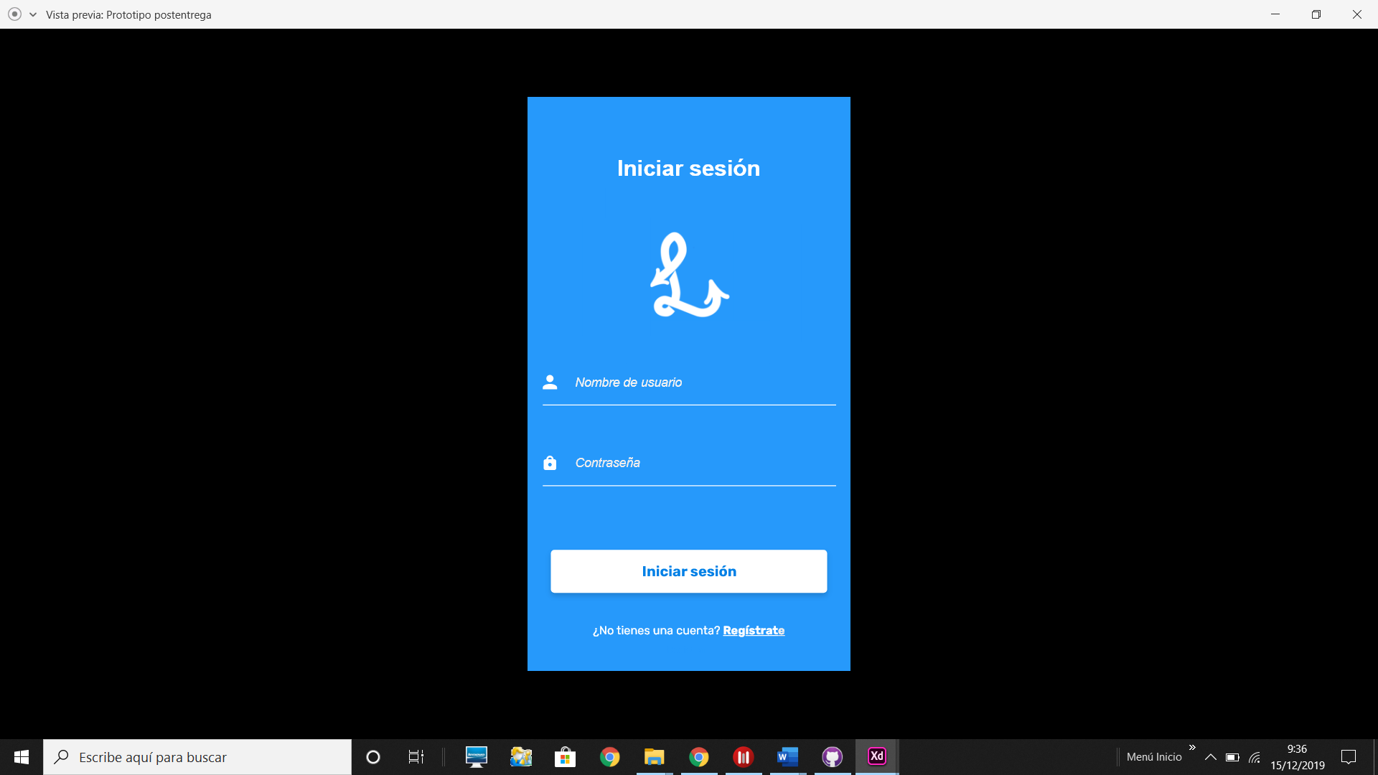

|  |
| --- |
| Pantalla de registro |
| Descripción: |
| Pantalla en la que los usuarios pueden crearse una nueva cuenta con la que poder iniciar sesión. |
| Precondiciones: |
| El usuario ha pulsado el botón “Registrarse” en la pantalla de inicio de sesión. |
| Postcondiciones: |
| Éxito: El usuario crea una cuenta satisfactoriamente y es enviado a la pantalla que lo indica y a través de la cual puedes ir a la de inicio de sesión.  Fallo: Se muestra un mensaje de error y se permanece en esta pantalla. |
| Acciones a realizar: |
| 1: El usuario puede introducir los datos que aparecen en la pantalla.  2: El usuario puede acceder a los términos y condiciones o a la política de privacidad pulsando los correspondientes iconos.  3: El usuario puede volver a la pantalla de inicio de sesión pulsando el botón “Iniciar sesión” (en cualquiera de los dos casos).  4: El usuario puede pulsar el botón de “Registrarse” para crear un nuevo usuario. |

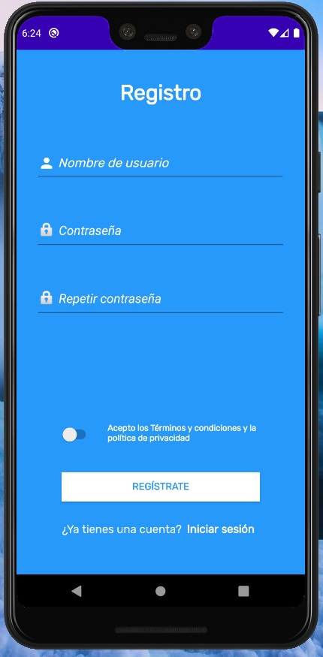

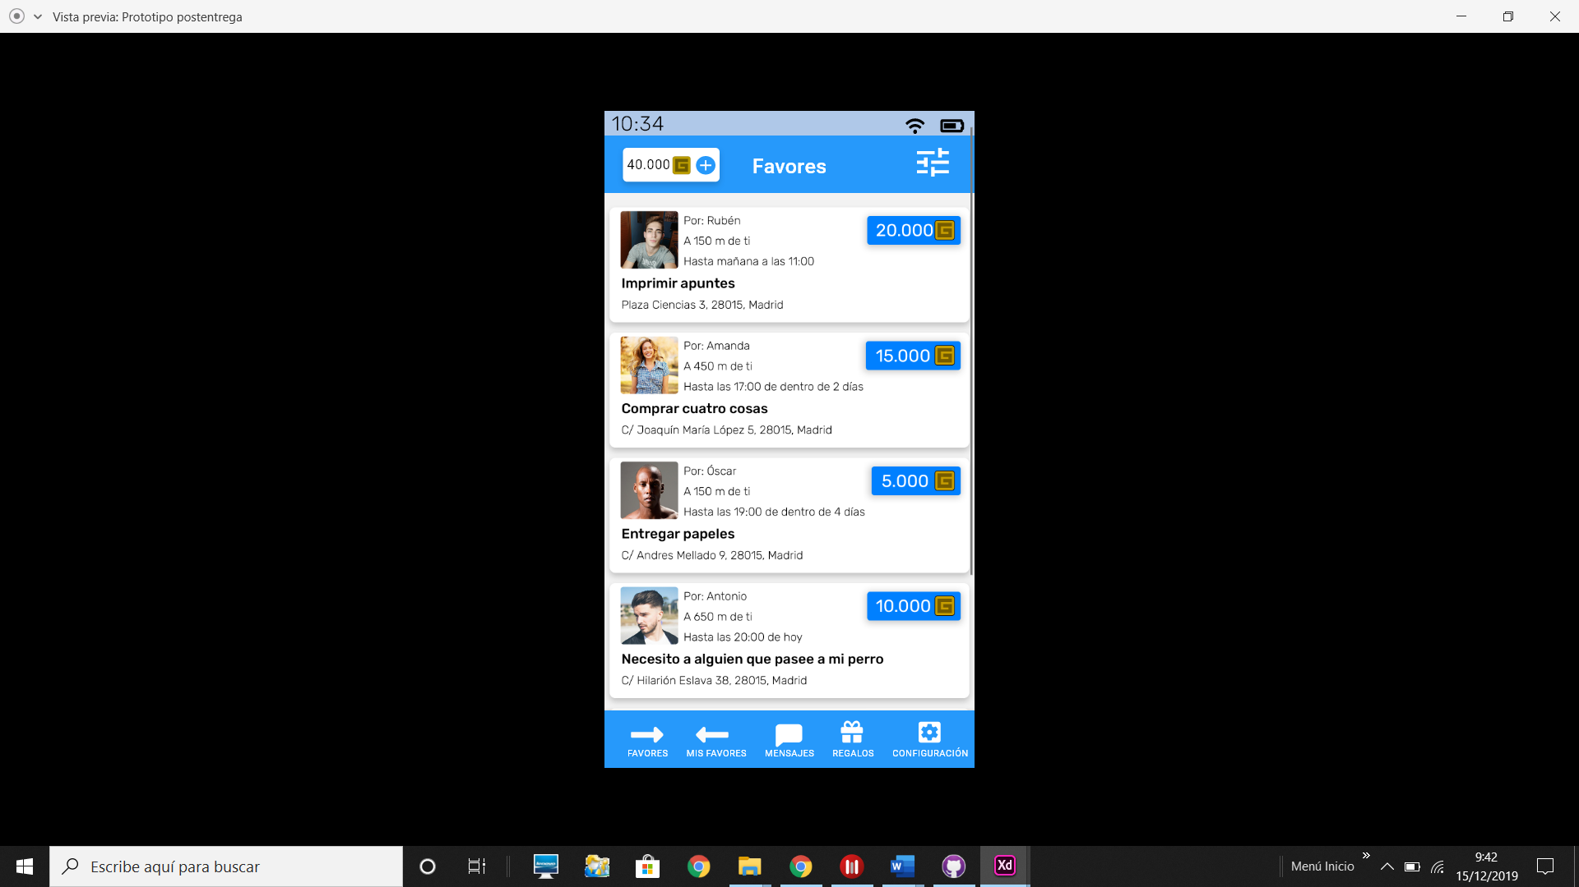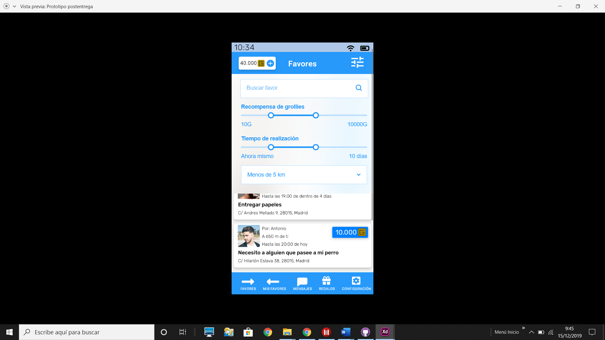

|  |
| --- |
| Pantalla principal “Favores” |
| Descripción: |
| Pantalla principal en la que el usuario puede ver los favores que otra gente haya pedido. |
| Precondiciones: |
| El usuario ha iniciado sesión o ha pulsado el botón “Favores” de la parte inferior en cualquier pantalla en la que este aparezca. |
| Postcondiciones: |
| El usuario accede a los detalles de un favor específico, filtra los favores, accede a otra pantalla principal o accede a la pantalla de compra de “grollies”. |
| Acciones a realizar: |
| 1: El usuario puede seleccionar un favor específico de entre toda la lista.  2: El usuario puede pulsar en cualquiera de los botones de la parte inferior de la pantalla para acceder a las otras pantallas principales.  3: El usuario puede acceder al filtro de favores, donde podrá seleccionar el orden en el que quiere que se le muestren los favores disponibles.  4: El usuario puede acceder a la pantalla de compra de “grollies” pulsando en cualquier parte del recuadro donde aparecen sus “grollies” actuales. |

|  |
| --- |
| Pantalla principal “Mis Favores” |
| Descripción: |
| Pantalla principal en la que el usuario puede ver los favores que haya pedido y pedir más favores. |
| Precondiciones: |
| El usuario ha pulsado el botón “Mis Favores” de la parte inferior en cualquier pantalla en la que este aparezca o ha terminado de pedir un nuevo favor. |
| Postcondiciones: |
| El usuario accede a los detalles de uno de los favores que hay pedido, accede a la pantalla para pedir un nuevo favor, accede a otra pantalla principal o accede a la pantalla de compra de grollies. |
| Acciones a realizar: |
| 1: El usuario puede seleccionar un favor específico de entre toda la lista.  2: El usuario puede pulsar en cualquiera de los botones de la parte inferior de la pantalla para acceder a las otras pantallas principales.  3: El usuario puede pedir un nuevo favor mediante el botón “Pedir un nuevo favor”.  4: El usuario puede acceder a la pantalla de compra de “grollies” pulsando en cualquier parte del recuadro donde aparecen sus “grollies” actuales. |

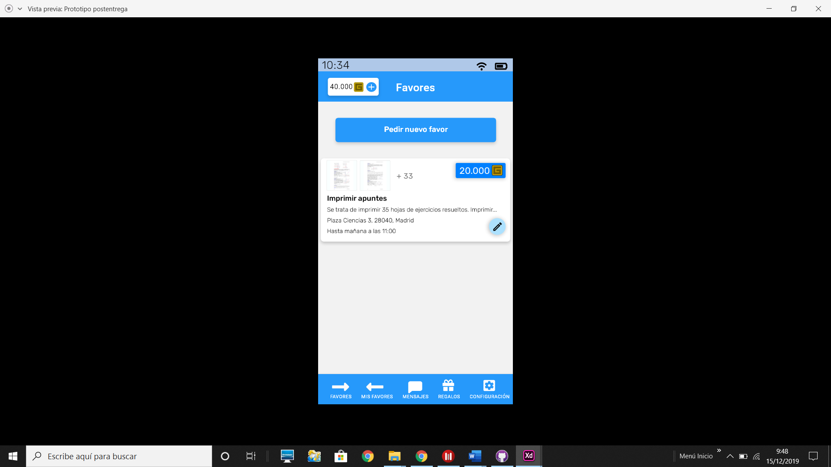

|  |
| --- |
| Pantalla principal “Mensajes” |
| Descripción: |
| Pantalla principal en la que el usuario puede ver las conversaciones que mantenga con otros usuarios y acceder a ellas. |
| Precondiciones: |
| El usuario ha pulsado el botón “Mensajes” de la parte inferior en cualquier pantalla en la que este aparezca o ha vuelto de una de las conversaciones. |
| Postcondiciones: |
| El usuario accede a una conversación en concreto, accede a otra pantalla principal o accede a la pantalla de compra de “grollies”. |
| Acciones a realizar: |
| 1: El usuario puede seleccionar una conversación concreta de entre toda la lista.  2: El usuario puede pulsar en cualquiera de los botones de la parte inferior de la pantalla para acceder a las otras pantallas principales.  3: El usuario puede buscar una conversación en concreto mediante el botón con forma de lupa de la parte superior derecha.  4: El usuario puede acceder a la pantalla de compra de “grollies” pulsando en cualquier parte del recuadro donde aparecen sus “grollies” actuales. |

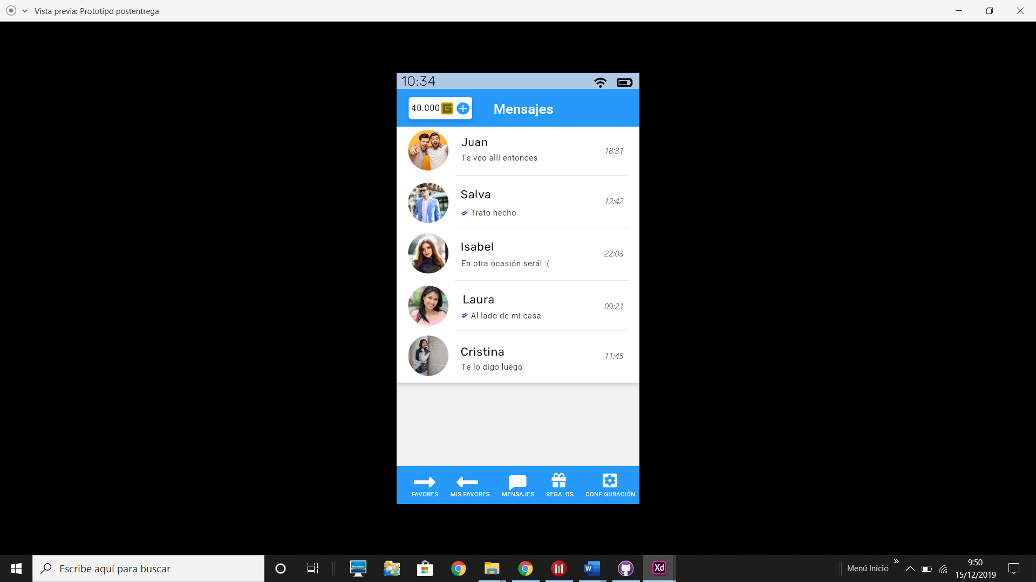

|  |
| --- |
| Pantalla principal “Regalos” |
| Descripción: |
| Pantalla principal en la que el usuario puede ver los regalos disponibles y canjear un número determinado de “grollies” por uno de ellos. |
| Precondiciones: |
| El usuario ha pulsado el botón “Regalos” de la parte inferior en cualquier pantalla en la que este aparezca o ha terminado de comprar un regalo. |
| Postcondiciones: |
| El usuario accede a los detalles de un regalo en concreto, a otra pantalla principal o a la pantalla de compra de “grollies”. |
| Acciones a realizar: |
| 1: El usuario puede seleccionar un regalo específico de entre toda la lista y comprarlo.  2: El usuario puede pulsar en cualquiera de los botones de la parte inferior de la pantalla para acceder a las otras pantallas principales.  3: El usuario puede acceder a la pantalla de compra de “grollies” pulsando en cualquier parte del recuadro donde aparecen sus “grollies” actuales. |

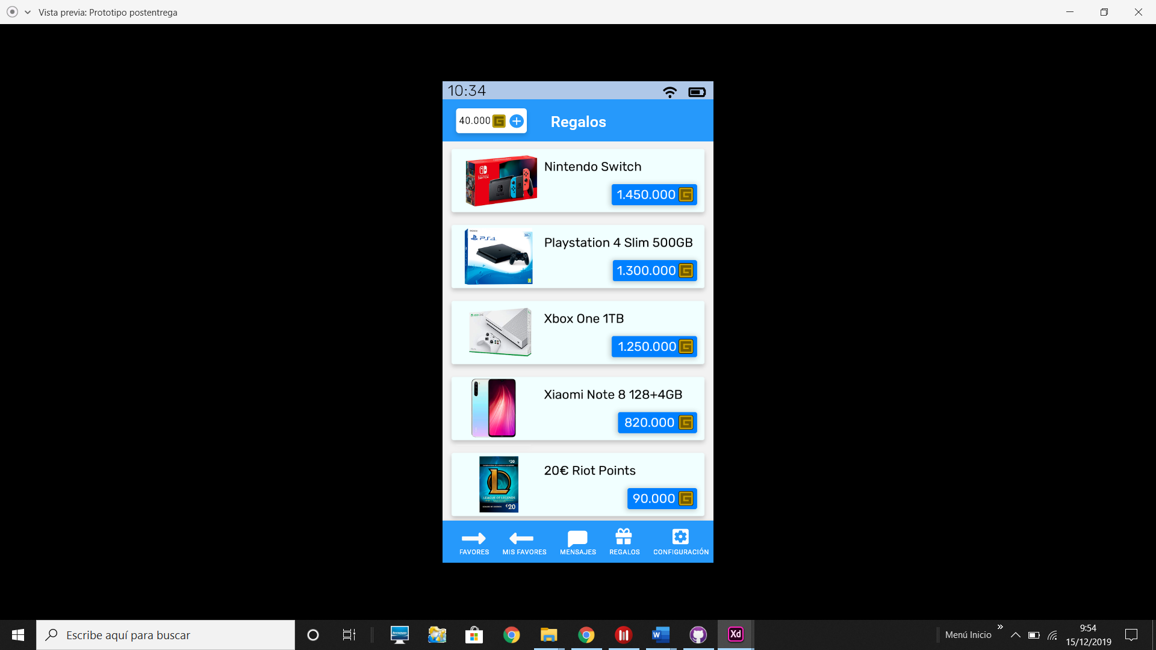

|  |
| --- |
| Pantalla principal “Configuración” |
| Descripción: |
| Pantalla principal en la que el usuario puede acceder a su perfil, a los ajustes de notificaciones, a la pantalla de ayuda, a su link de invitación, cambiar el idioma o cerrar sesión. |
| Precondiciones: |
| El usuario ha pulsado el botón “Configuración” de la parte inferior en cualquier pantalla en la que este aparezca o ha vuelto de cualquier pantalla a la que se puede acceder desde esta. |
| Postcondiciones: |
| El usuario accede a una de las opciones detalladas en la descripción o a la pantalla de inicio de sesión si selecciona cerrar sesión, accede a otra pantalla principal o accede a la pantalla de compra de “grollies”. |
| Acciones a realizar: |
| 1: El usuario puede acceder a su perfil para editarlo.  2: El usuario puede cerrar sesión, lo que le llevará a la pantalla de inicio de sesión.  3: El usuario puede acceder a la pantalla de compra de “grollies” pulsando en cualquier parte del recuadro donde aparecen sus “grollies” actuales.  4: El usuario puede pulsar en cualquiera de los botones de la parte inferior de la pantalla para acceder a las otras pantallas principales. |

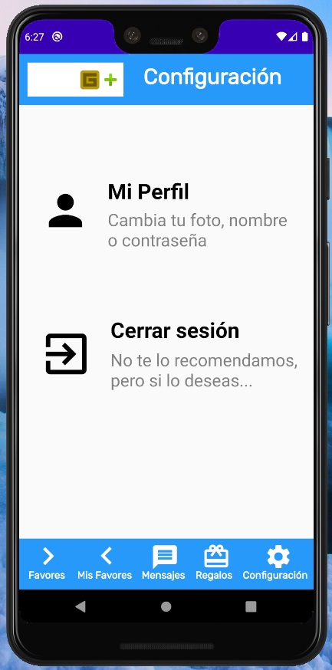

|  |
| --- |
| Pantalla “Pedir nuevo favor” |
| Descripción: |
| Pantalla en la que el usuario puede pedir un nuevo favor especificando el nombre del favor, su descripción, lugar y la fecha límite para realizarlo y la recompensa, así como realizar especificaciones adicionales como adjuntar fotos o añadir el lugar donde se debe entregar el favor. |
| Precondiciones: |
| El usuario ha pulsado el botón “Pedir nuevo favor” que se encuentra en la pantalla “Mis favores”. |
| Postcondiciones: |
| El usuario pide un nuevo favor o vuelve a la pantalla “Mis favores”. También puede ser que el usuario no tenga suficientes “grollies” como para pedir el favor o no haya completado todos los campos imprescindibles, lo que mostrará un mensaje de error y permanecerá en esta pantalla. O accede a otra pantalla principal o accede a la pantalla de compra de “grollies”. |
| Acciones a realizar: |
| 1: El usuario puede completar los diferentes datos sobre el favor que quiere pedir.  2: El usuario puede volver a la pantalla “Mis favores” pulsando el botón de la flecha que se encuentra en la parte superior izquierda de la pantalla.  3: El usuario puede adjuntar fotos que haga con la cámara del móvil o importe de la galería.  4: El usuario puede pedir el favor pulsando el botón “Pedir nuevo favor”.  5: El usuario puede acceder a la pantalla de compra de “grollies” pulsando en cualquier parte del recuadro donde aparecen sus “grollies” actuales.  6: El usuario puede pulsar en cualquiera de los botones de la parte inferior de la pantalla para acceder a las otras pantallas principales. |

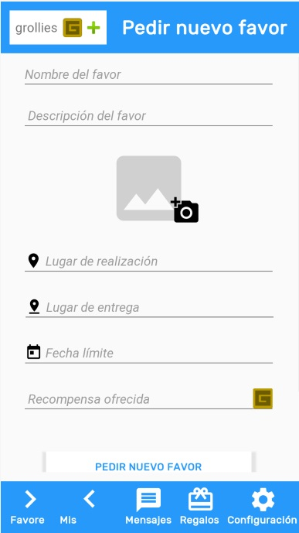

|  |
| --- |
| Pantalla “Realizar favor” |
| Descripción: |
| Pantalla en la que el usuario puede ver los detalles de un favor de la lista de favores y decidir realizarlo. |
| Precondiciones: |
| El usuario ha pulsado en el botón del favor que más le gusta de la pantalla principal “favores”. |
| Postcondiciones: |
| El usuario puede decidir si realizar ese favor (en cuyo caso va a la pantalla principal “mis favores”) o si volver a la lista a escoger otro, o también puede acceder a otra pantalla principal o acceder a la pantalla de compra de “grollies”. |
| Acciones a realizar: |
| 1: El usuario puede realizar el favor en el que se encuentra, pulsando en realizar favor.  2: El usuario puede pulsar en las imágenes para verlas más de cerca.  3: El usuario puede acceder a la pantalla de compra de “grollies” pulsando en cualquier parte del recuadro donde aparecen sus “grollies” actuales.  4: El usuario puede pulsar en cualquiera de los botones de la parte inferior de la pantalla para acceder a las otras pantallas principales. |

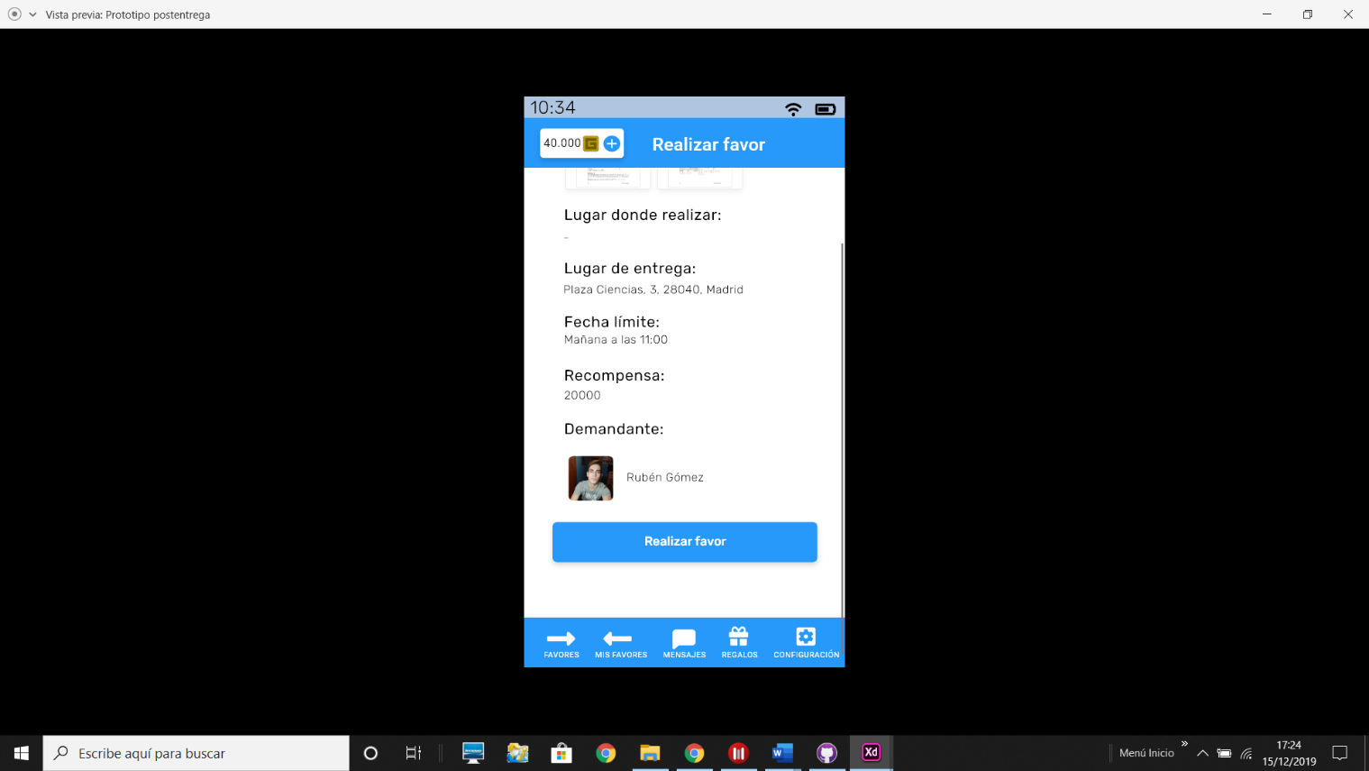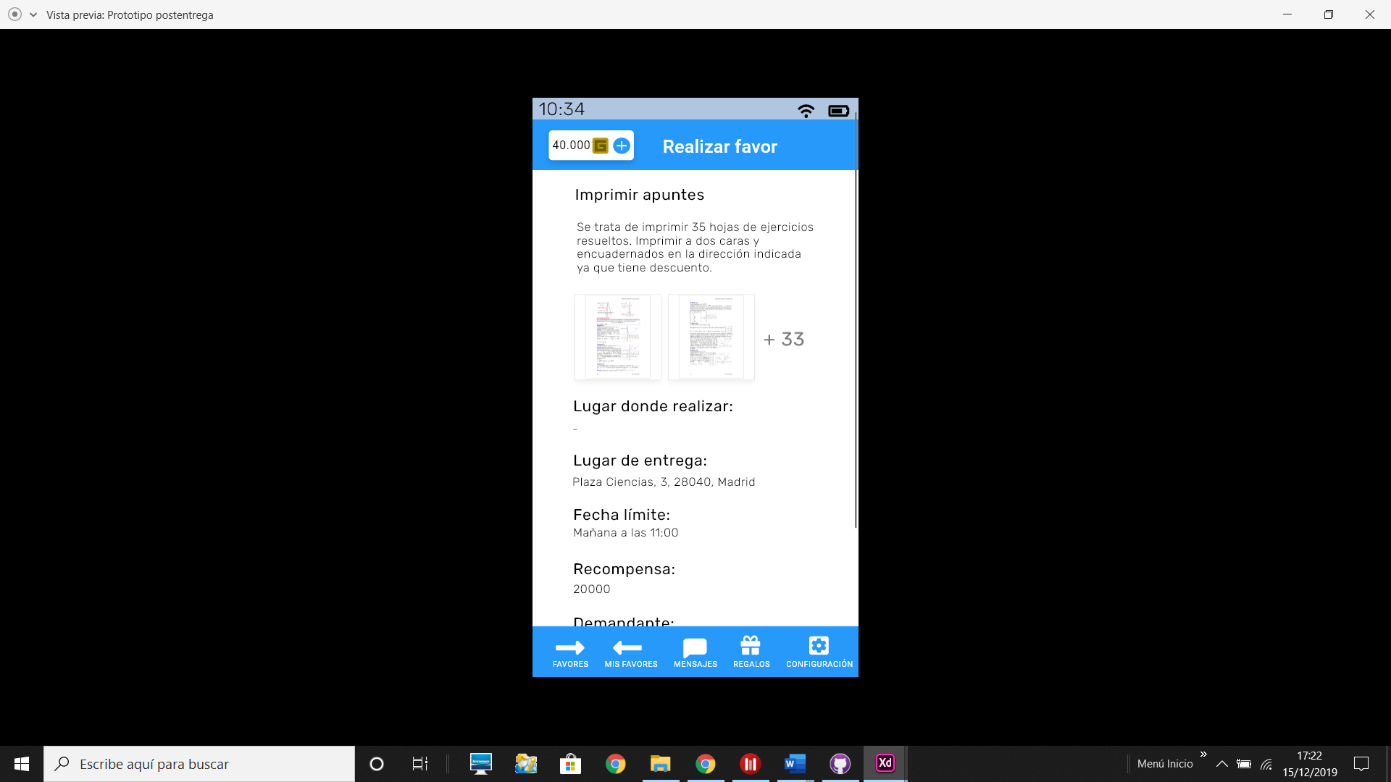

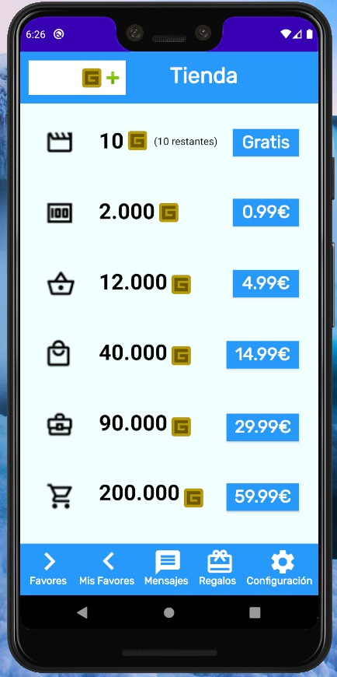

|  |
| --- |
| Pantalla principal “Comprar grollies” |
| Descripción: |
| Pantalla en la que el usuario puede adquirir “grollies” con dinero real o ver 10 anuncios cada día por una pequeña cantidad de “grollies” por cada uno. |
| Precondiciones: |
| El usuario ha pulsado en el botón que muestra sus “grollies” en la parte superior izquierda en cualquier pantalla en la que este aparezca (prácticamente todas). |
| Postcondiciones: |
| El usuario compra grollies, accede a otra pantalla principal o a la pantalla de compra de “grollies”. |
| Acciones a realizar: |
| 1: El usuario puede comprar una oferta específica de entre la lista pulsando sobre ella.  2: El usuario puede volver a la pantalla anterior pulsando el botón con forma de cruz de la parte inferior.  3: El usuario puede ver un anuncio a cambio de “grollies” pulsando el botón gratis de la primera oferta, siempre y cuando no haya visto 10 ese mismo día.  4: El usuario puede acceder a cualquier pantalla principal pulsando el botón correspondiente en la parte inferior. |

|  |
| --- |
| Pantalla “Chat” |
| Descripción: |
| Pantalla en la que el usuario puede intercambiar mensajes con otro usuario para concretar detalles de los favores. |
| Precondiciones: |
| El usuario ha pulsado en un de los chats activos de la pantalla de mensajes. |
| Postcondiciones: |
| El usuario envía un mensaje (archivo, foto, escrito, o de audio) o accede a la pantalla principal de favores |
| Acciones a realizar: |
| 1: El usuario puede enviar un mensaje escribiendo en la parte inferior y pulsando en enviar.  2: El usuario puede enviar un emoticono pulsando en el icono inferior izquierdo.  3: El usuario puede enviar una foto pulsando en el icono de la cámara.  4: El usuario puede enviar cualquier archivo almacenado en su dispositivo pulsando en el icono del clip  5: El usuario puede enviar un mensaje de audio grabado en el momento pulsando en el icono del micrófono durante el tiempo que dura el audio correspondiente.  6: El usuario puede acceder a la pantalla principal “mensajes” pulsando en la flecha en la esquina superior derecha. |

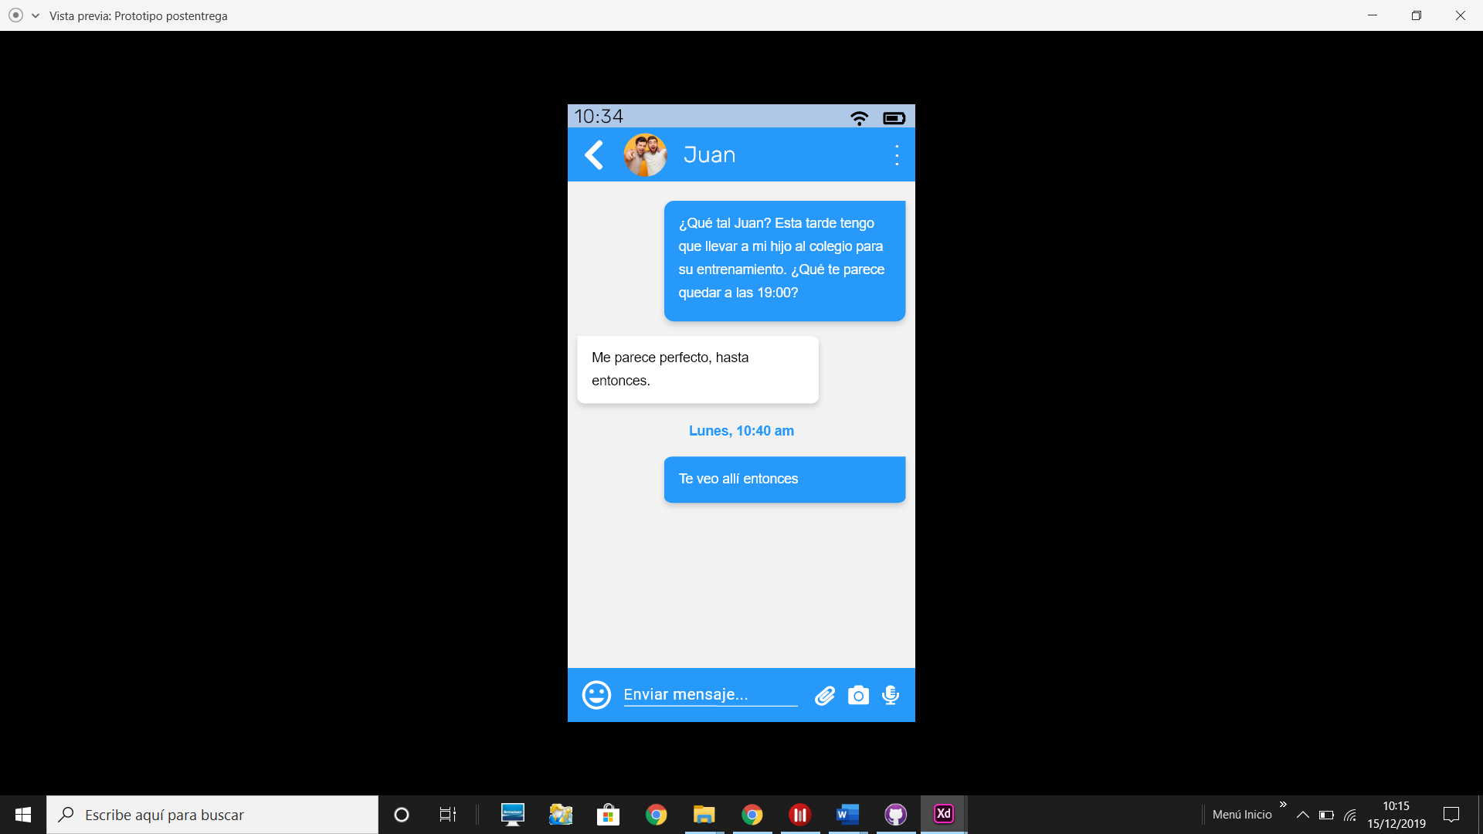

|  |
| --- |
| Pantalla “Mi perfil” |
| Descripción: |
| Pantalla en la que el usuario puede modificar los datos de su perfil, tanto públicos como privados. |
| Precondiciones: |
| El usuario ha pulsado en ”Mi perfil“ en la pantalla de configuración |
| Postcondiciones: |
| El usuario actualiza sus datos en la aplicación, accede a otra pantalla principal o a la pantalla de compra de “grollies”. |
| Acciones a realizar: |
| 1: El usuario puede añadir/modificar su foto de perfil pulsando en el icono de la cámara.  2: El usuario puede modificar su nombre y/o contraseña escribiendo en el apartado correspondiente y pulsando en “guardar cambios”.  3: El usuario puede acceder a cualquier pantalla principal pulsando el botón correspondiente en la parte inferior.  4: El usuario puede acceder a la pantalla de compra de “grollies” pulsando en cualquier parte del recuadro donde aparecen sus “grollies” actuales. |

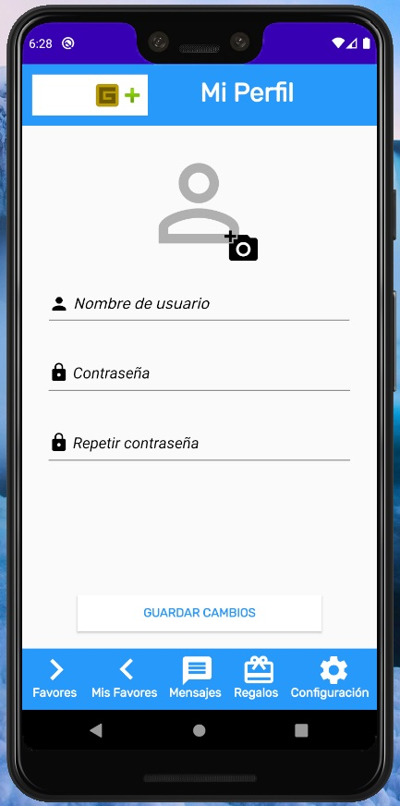

### **Interfaces de hardware**

Dado que la aplicación está pensada para ser lanzada a nivel global y contar con un gran número de usuarios simultáneos, se contratarán **servidores externos** para garantizar el soporte de un tráfico de datos tan masivo.

### **Interfaces de software**

En esta sección son destacables dos aspectos:

El primero es la necesidad de una **base de datos** donde almacenar todos los datos que maneje la aplicación. Estos datos son:

* Del **módulo Usuarios**: Se necesitará guardar el nombre de usuario asociado, la contraseña necesaria para iniciar sesión y la cantidad de “grollies” disponibles.
* Del **módulo Favores**: Se necesitará guardar toda la información de cada uno de los favores que los usuarios suministren. Esto incluye el nombre del favor, el usuario demandante y el realizador, el lugar de realización del favor (si hay), las fotos añadidas (si hay), la descripción del favor, la fecha límite y la recompensa. Dado que cada usuario puede tener varios favores activos al mismo tiempo, se necesitará una gran cantidad de memoria para poder guardar todos y cada uno de los favores. Estos se irán eliminando de la base de datos según se vayan realizando.
* Del **módulo Mensajes**: Se necesitará guardar el creador, el receptor, el contenido del mismo y su fecha de creación.
* Del **módulo Regalos**: Se necesitará guardar el título, una descripción del mismo y su precio en “grollies”.
* Del **módulo Chats**: Se necesitará guardar los nombres de los usuarios que mantienen una conversación y una lista de los mensajes que han sido enviados durante dicha conversación.

### **Interfaces de comunicación**

Dado que cualquier clase de comunicación entre usuarios será realizada a través del servidor, basta con habilitar el acceso remoto al servidor para que los usuarios puedan añadir, eliminar o modificar sus propios recursos a la base de datos. Cualquier dispositivo que reúna las condiciones mínimas de hardware y software que tenga la aplicación descargada deberá ser capaz de comunicarse con el servidor a través de Internet.

## Requisitos funcionales

*El proyecto se dividirá en cuatro subsistemas. La organización está basada en un sistema orientada a objetos, dónde se complementan las clases y los casos de uso. La base de datos, la seguridad y eficiencia juegan un rol muy importante.*

### **Clases**

El proyecto estará **dividido en clases**, cada una de la cual dispone de un prototipo de las **funciones y atributos** necesarios para que la aplicación funcione tal y como se planea, así mismo de **esquema general** en el [Anexo2](Anexo2/Diagramas%20de%20clase) mostrando la interacción entre las clases y los tipos de dichas funciones y atributos.

### **Casos de uso** **y diagramas de actividad**

Estos son los casos de uso que hemos recogido. El DCU y los diagramas de actividad se encuentran en formato imagen en el [Anexo2](Anexo2/Diagramas%20de%20casos%20de%20uso).

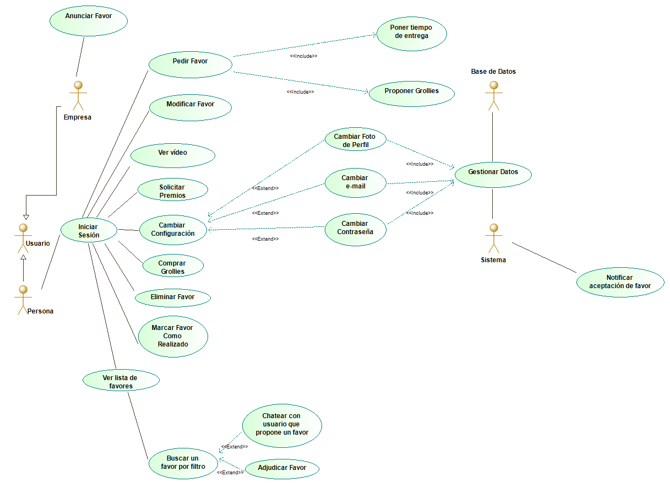

3.2.2.1 CAMBIAR CONTRASEÑA

Una vez entrado en la aplicación tras el *INICIO DE SESIÓN* y la pantalla de carga, pulsando el botón con icono de engranaje se abre el menú de configuración donde se seleccionará la opción *Mi perfil* donde veremos tres opciones, cambiar foto, nombre de usuario y por último la contraseña. Escribiendo la contraseña dos veces y guardando cambios la contraseña se cambiará con éxito.

3.2.2.2 PEDIR FAVOR

Al iniciar la app siguiendo el mismo flujo inicial que *CAMBIAR CONTRASEÑA* seleccionamos en la barra inferior el icono *mis* *favores* donde se podrán ver los favores a realizar y pedidos. Una vez ahí justo encima de la barra inferior encontramos el botón *pedir nuevo favor.* Dentro de este menú deberemos darle nombre al favor, descripción, fotografía, lugar de realización y de entrega, fecha límite y recompensa ofrecida. Tras completar todos los campos necesarios pulsamos el botón *pedir nuevo favor.*

3.2.2.3 SOLICITAR PREMIOS

Dentro de la pantalla principal de la app, seleccionamos en la barra inferior la pestaña *regalos.* En esta pestaña aparecerán todos los reglaos disponibles para comprar por el usuario. De tener en el contador de arriba a la izquierda suficientes grollies entonces se pedirá la dirección del usuario para así enviarle el pedido. En caso contrario aparecerá un mensaje de que no hay suficientes grollies.

3.2.2.4 COMPRAR GROLLIES

En la pantalla principal arriba a la izquierda esta el icono de grollie junto con la cantidad de grollies de usuario. Haciendo click en este icono se entrará en una pantalla donde estarán las diferentes cantidades de grollies para comprar disponibles. Para comprarlos únicamente habría que tener el método de pago vinculado y hacer click en comprar la cantidad que el usuario elija dentro de las opciones disponibles.

3.2.2.5 BUSCAR FAVOR POR FILTRO

Al iniciar la app en la barra inferior pulsamos en el botón *mis favores* (se abre por defecto). El botón superior de derecho con icono de barras de filtro de búsqueda sirve para ejecutar el favor por filtro. Una vez en el menú de buscar por filtro hay una barra para buscar por nombre y debajo tres campos que mediante desplazamiento del icono *grollie* podemos seleccionar la recompensa mínima de grollies, el tiempo de realización y la distancia en kilómetros a hacer el favor. Una vez completados los campos se pulsa el botón buscar para efectuar la búsqueda.

3.2.2.6 ADJUDICAR FAVOR

En la misma pantalla que *BUSCAR FAVOR POR FILTRO* tenemos una lista de favores (dependiendo de si seleccionamos filtro o no cambia la pantalla) y pulsamos en el nombre de favor que queramos realizar. Una vez en la pantalla del favor seleccionado tenemos toda la información pertinente del favor con un botón de *realizar favor* abajo del todo. Pulsando este botón se añade a la lista de *mis favores a realizar* y queda adjudicado al usuario.

3.2.2.7 CHATEAR CON USUARIO

Para chatear con un usuario hay dos maneras distintas, una directa y otra indirecta. La manera directa es el en menú seleccionar mensajes y seleccionar una conversación abierta previamente para chatear. Y la forma indirecta (mediante la cual se crea conversación) consiste en entrar en la pestaña de mis favores y seleccionando un favor (ya sea a realizar o pedido) abajo del todo se puede pulsar un botón *chatear* que se encuentra abajo del todo de la pantalla.

3.2.2.8 MARCAR FAVOR COMO REALIZADO

En la pestaña inferior de *mis favores,* una vez que alguno de la lista de *favores a realizar* haya sido completado, se pulsará dentro del favor abajo del todo en *favor realizado* para confirmarle al otro usuario que su favor ha sido realizado con éxito. Tras la confirmación del otro usuario se procederá a la transacción de los grollies.

3.2.2.9 INICIAR SESIÓN

Una vez pasada la pantalla de carga con el logo de *Logrolling* te permite registrarte o iniciar sesión. Rellenando los campos de nombre de usuario y contraseña la aplicación comenzará a cargar la pantalla de inicio si el usuario y contraseña son correctos. De ser incorrectos te permitirá volver a rellenar los campos hasta que sean correctos.

3.2.2.10 MODIFICAR FAVOR

Dentro del menú de *mis favores*, los *favores pedidos* pueden ser que quieran ser modificados. Pulsando el botón modificar favor lo único que habrá que hacer es volver a cubrir los datos que el usuario quiera cambiar y pulsar en guardar cambios para que el favor cambie sus detalles.

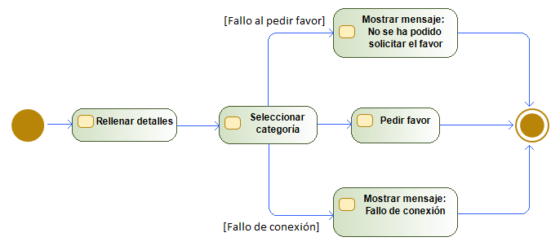

Seleccionar favor con filtro

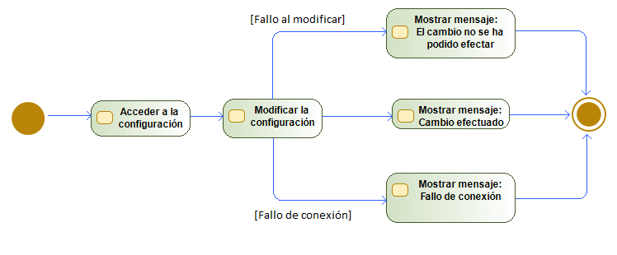

Modificar configuración de la App.

Modificación de favores, número de grollies, cotraseña. Cualquier tipo de información relacionada con la BBDD

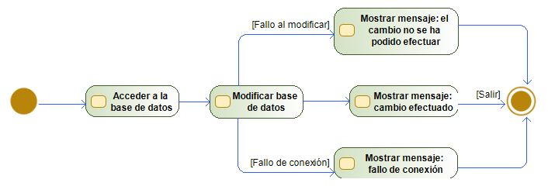

### **3.2.3 Diagramas de Secuencia**

Al igual que en los casos de uso para poder ver con más detalles los diagramas de secuencia deberemos acceder al [Anexo2](Anexo2/Diagramas%20de%20secuencia). Los diagramas propuestos son aquellos que permiten mostrar con mayor detalle posible el funcionamiento interno de la app.

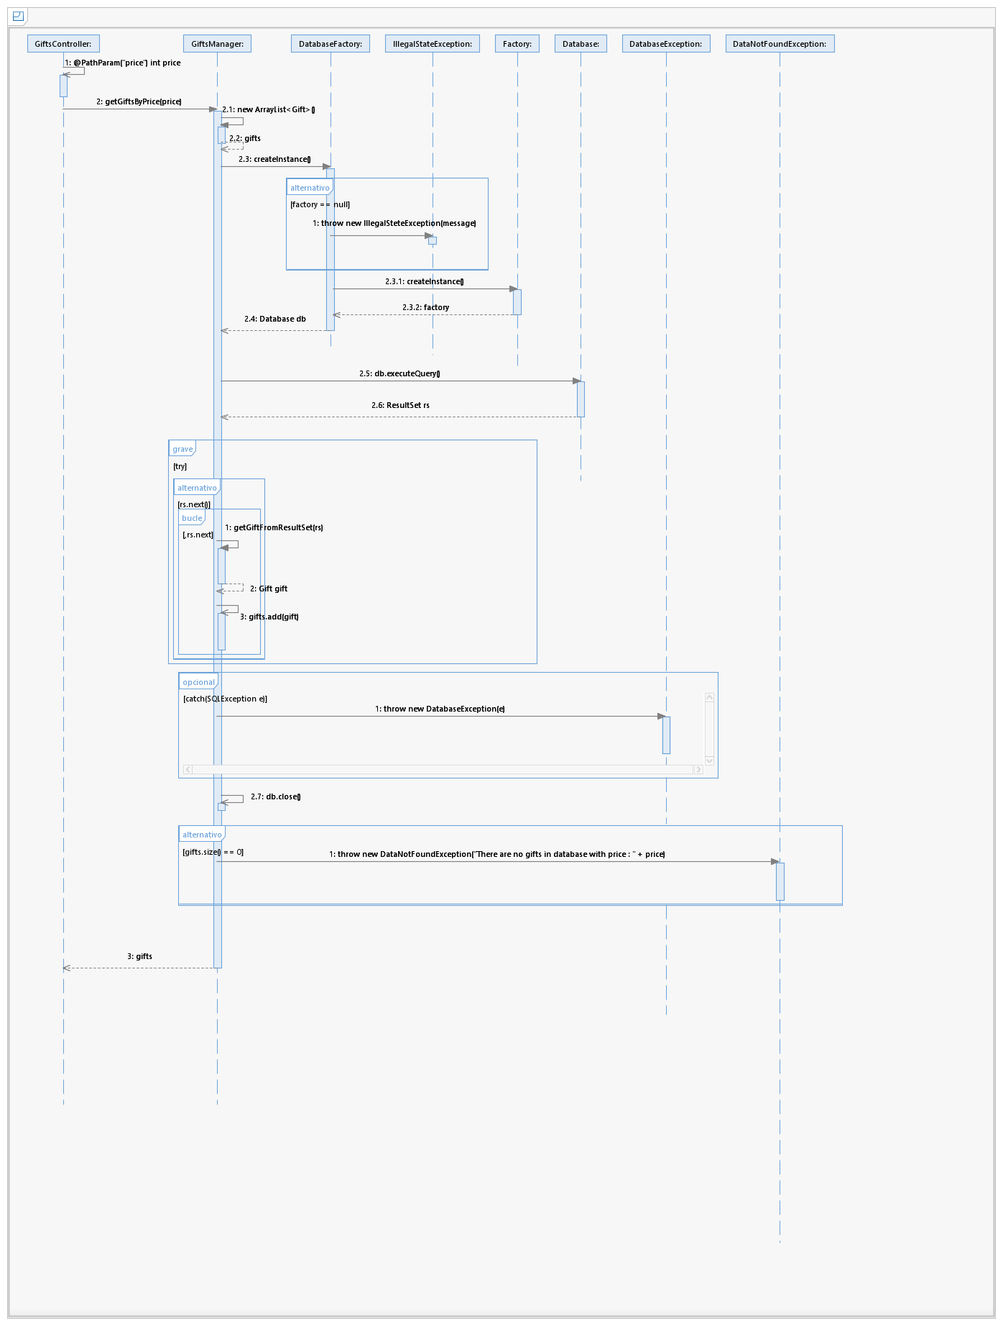

En este diagrama nos sirve para obtener un premio dependiendo del precio del mismo (número de grollies). El cliente pediría al controlador del servidor mediante un entero *Price* cuales son los regalos que con ese precio pueden ser adquiridos. Para ello accede al *GiftsManager* de donde se devolverá una lista de tipo *Gift* con todos los regalos que tengan un precio igual o inferior al dado. Para hacer esto accederá a la base de datos para recoger esos regalos saltando una excepción en el caso de que la base de datos no sea accesible.

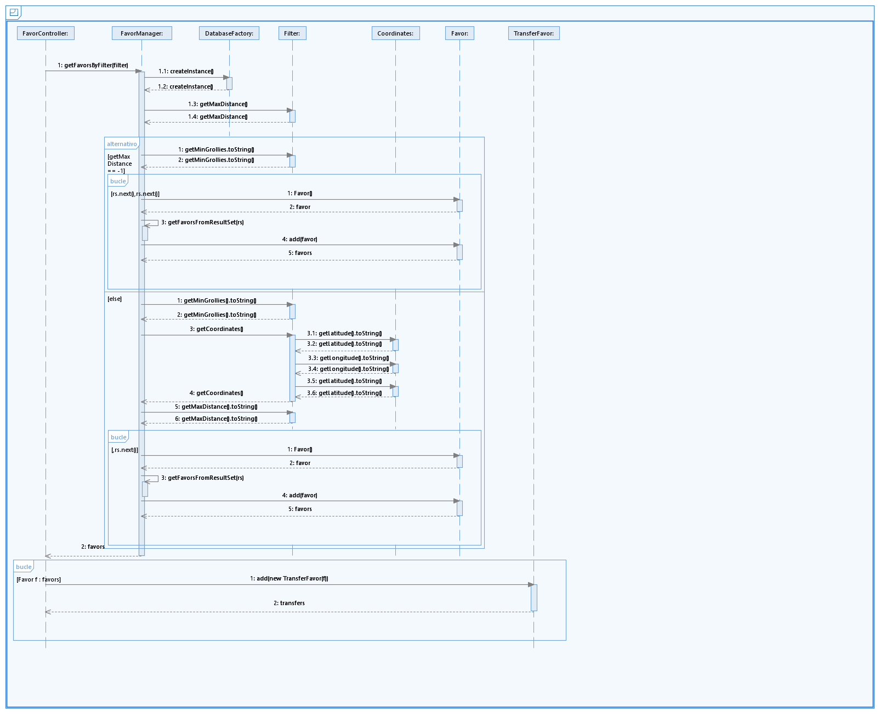

Este diagrama representa la acción de obtener un favor mediante filtro. Para ello utilizaremos un objeto de la clase *Filter* para buscar los favores que cumplan con los requisitos del filtro y obtener así una lista de favores adecuada. Primero se hará una llamada desde el cliente con el filtro que será tratada en el controlador llamando al *FavorManager* para crear una instancia en la base de datos buscando en la misma los favores. Primero pedirá los datos al filtro de *Máxima Distancia y Mínimo de Grollies.* Tras obtener la información del filtro se procederá a crear una lista con los favores que será devuelta al controlador donde se creará un objeto de tipo transfer que es lo que se devolverá en última instancia.

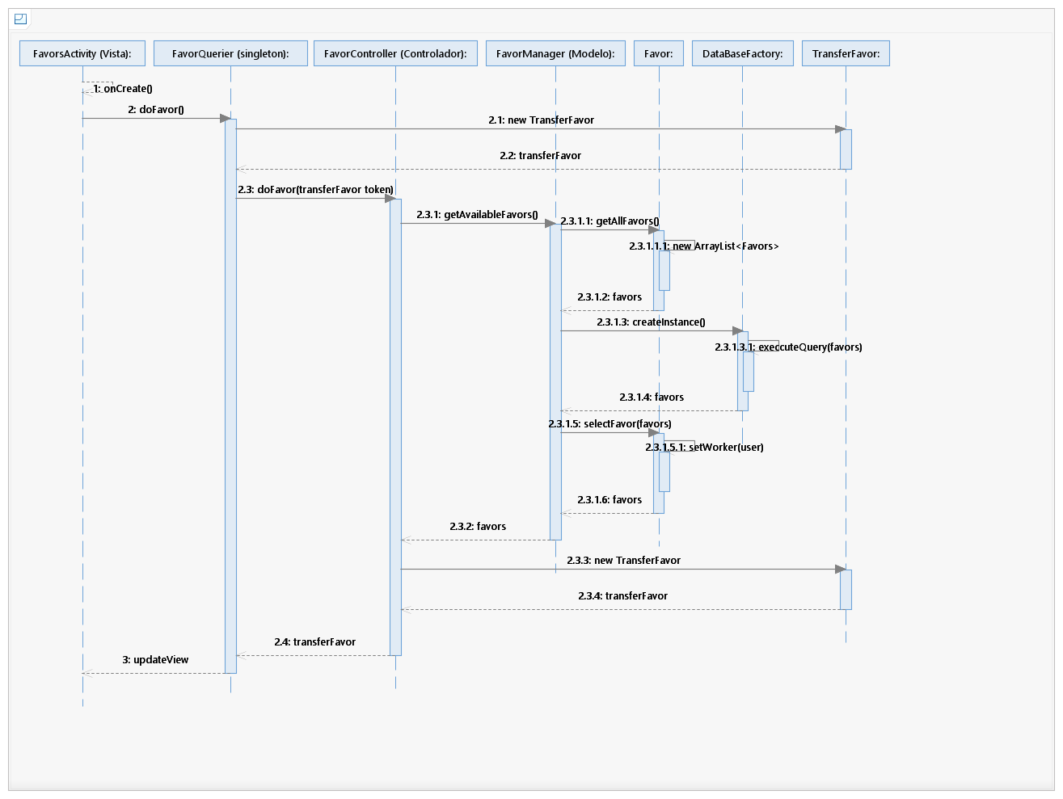

Desde la vista seleccionamos la opción de hacer el favor para eso primero creara un *TransferFavor.* Primero dentro de los posibles favores se obtendrán todos en el *FavorManager*, desde aquí se devolverá una lista de tipo *Favor* con todos los favores. Se creará una instancia en la base de datos con los favores a hacer. Luego se le asignará los favores al usuario y tras esto se actualiza la vista para mostrar los nuevos favores a realizar.

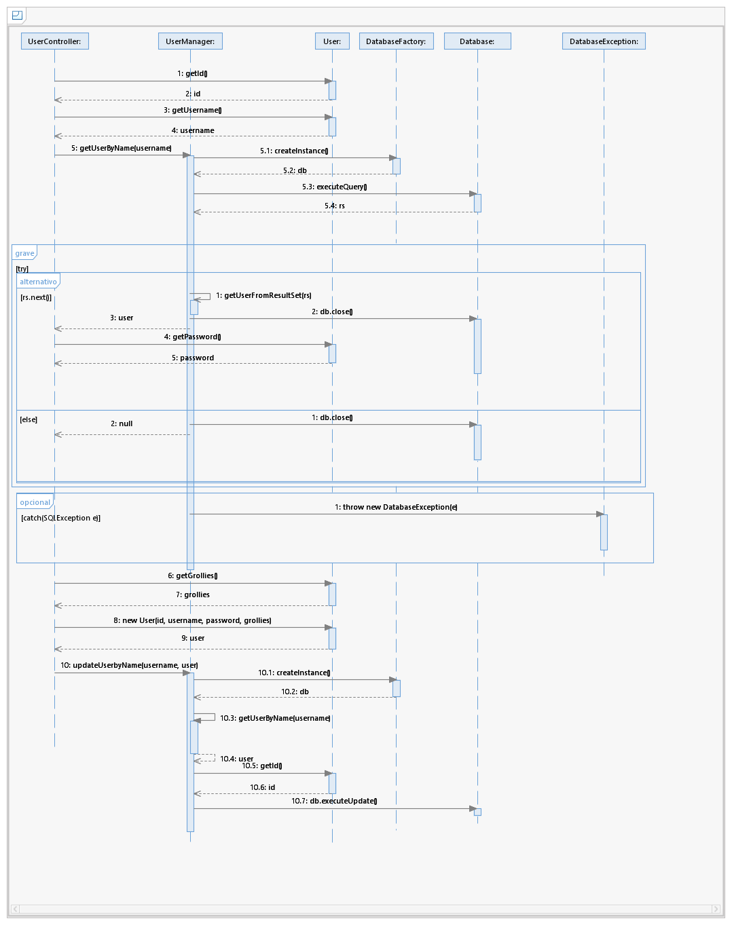

En este diagrama se muestra el cabio de configuración del usuario. Para ello se piden los nuevos datos del usuario para cambiar sus datos. Para ellos primero se crea una instancia en la base de datos. Después permite cambiar los datos de nombre de usuario, contraseña, numero de grollies creando una nueva instancia en la base de datos con los datos actualizados. En el caso de grollies no es que el usuario los cambie, sino, que al comprar grollies efectúa un cambio que hemos recogido como un cambio de contraseña o de usuario.

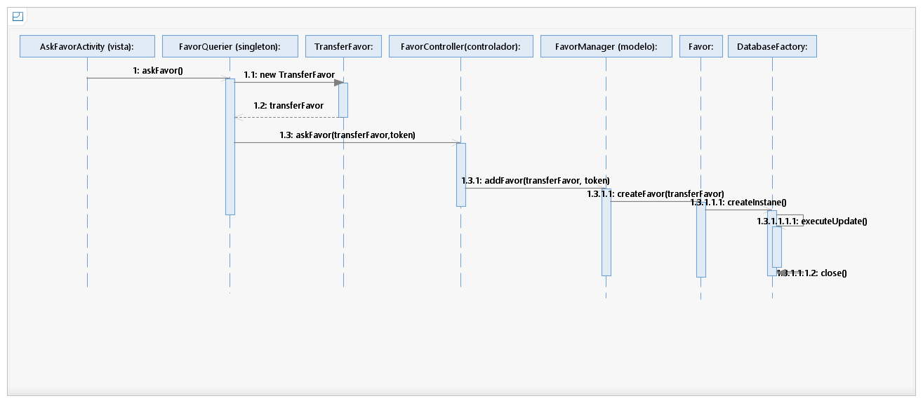

De la forma que se recoge en este diagrama es como un favor es pedido por un usuario. Por lo tanto, si se selecciona pedir favor primero se crea el favor pedido con los datos que el usuario facilita. Luego se añade a la lista de favores creando una instancia en la base de datos y se actualiza la misma.

## Requisitos de rendimiento

La aplicación está orientada a un **público amplio**, y hemos planeado un **gran número de usuarios**, por lo tanto, estimamos que el número de terminales conectados al servidor puede ser bastante alto.

La actividad de los usuarios estará por lo general **repartida entre los días de la semana**, pero sufrirá picos de carga en **períodos de exámenes**, al estar el público objetivo más ocupado y por tanto con mayor necesidad de pedir favores. Es necesario adaptar los servidores para soportar dicha carga.

## Requisitos lógicos de la base de datos

Todos los datos estarán almacenados en una **base de datos relacional**, ya que las bases de datos relacionales aportan la **coherencia**, consistencia y atomicidad necesarias para las operaciones sensibles que involucran pagos. Deberá permitir **acceso concurrente** a un gran número de personas (ver requisitos de rendimiento). Se mantendrá una **copia de seguridad** que se renovará periódicamente.

Las principales clases que se relacionan con la base de datos son:

* **UserManager:** Gestiona los usuarios, administradores y empresas.
* **FavorManager:** Gestiona los favores solicitados por usuarios.
* **GiftsManager:** Gestiona los premios disponibles a cambio de grollies.
* **MessageManager:** Gestiona los mensajes de los usuarios.
* **TokenManager:** Gestiona los procesos de autenticación de los usuarios.
* **UserController:** Gestiona las peticiones al servidor relacionadas con los usuarios.
* **GiftsController:** Gestiona las peticiones al servidor relacionadas con los regalos.
* **FavorController:** Gestiona las peticiones al servidor relacionadas con los favores.
* **ChatController:** Gestiona todas las peticiones al servidor relacionadas con los chats.
* **AuthenticableController y TokenController:** Gestiona todas las peticiones al servidor relacionadas con los procesos de autenticación de usuarios.

## Restricciones de diseño

La aplicación será implementada en un lenguaje **orientado a objetos**, con soporte para **módulos** y **paquetes**.

El almacenamiento se realizará en una **base de datos**. Debido al diseño modular, pueden usarse distintos sistemas, aunque principalmente se usará MySQL.

## Atributos del sistema software

**DISPONIBILIDAD**La aplicación debe estar **disponible en todo momento** para el acceso por parte de los usuarios. El mantenimiento debe realizarse de manera que no interfiera con el uso normal de la aplicación.

Deberán realizarse **copias de seguridad frecuentes y redundantes**, para poder reestablecer los datos en otros servidores en caso de daño. Dicha responsabilidad recae sobre los administradores.

**SEGURIDAD**Los datos del usuario seguirán la normativa recogida por la **Agencia Española de Protección de Datos** y se usará en todo momento **conexión cifrada** entre la aplicación y el servidor, para asegurarse que los datos de los usuarios no se vean comprometidos.

Se seguirá el protocolo **PCI** (Payment Card Industry) no almacenando ningún dato bancario de los usuarios, gestionándolo todo a través de una API.

Las **contraseñas** de los usuarios serán hasheadas adecuadamente y no se almacenará la contraseña en texto plano o cifrada.

**MANTENIBILIDAD**Los administradores se encargan de que el **servidor no se sature**, eliminando los **datos no necesarios** y copias de seguridad obsoletas. Los administradores también son los encargados de reiniciar el sistema en caso de error.

**ACCESIBILIDAD**La aplicación debe permitir que múltiples usuarios se conecten **concurrentemente** al servidor y a la base de datos. Cualquier usuario con la **aplicación descargada e identificado** con conexión a Internet debería ser capaz de acceder a la misma.

# Revisiones

|  |  |
| --- | --- |
| Sección | Revisor(es) |
| Introducción | Pablo Torre |
| Descripción general | Juan Carlos Llamas |
| Interfaces externas | Alberto Almagro, Rubén Gómez y Adrián Sanjuán |
| Requisitos funcionales (salvo Casos de Uso) | Pedro Palacios |
| Casos de uso | Pablo Torre, Jaime Martínez y Santiago Mourenza |